Alumno: Aballay Gonzalo profre: Andrea Gomez

Año:2022 curso:1ºA


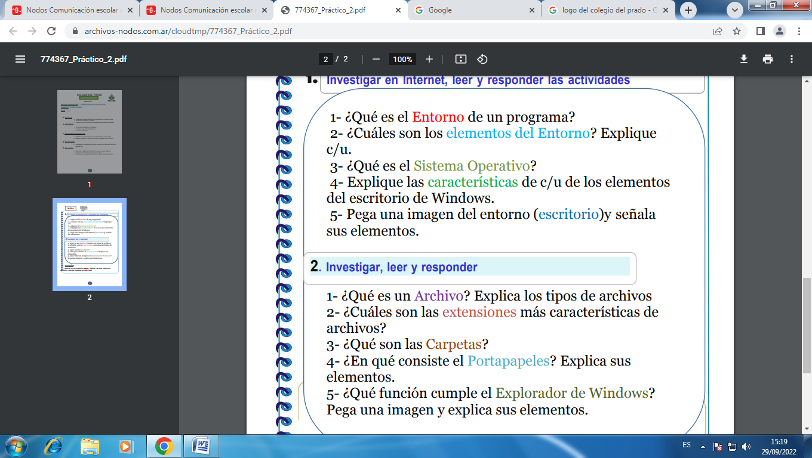

RESPUSTAS :
1: El entorno de Windows es el área de trabajo en pantalla proporcionada por Windows, análoga a un escritorio físico y los puntos de extensión principales del sistema operativo.


2: Entorno de Windows 10 y sus partes
Los componentes principales del escritorio son:
- Menús: son un grupo de opciones clasificadas, las cuales permiten el acceso a las operaciones que las aplicaciones realizan.
- Ventanas: incluye elementos como una barra de título, una barra de menús, el menú de ventana (anteriormente conocido como menú del sistema)
- Áreas de trabajo: es una ubicación física desde la que puede trabajar.
- Gestor de archivos Nautilus: proporciona un punto de acceso integrado a los archivos, aplicaciones e Internet.
- Fondo del escritorio: es la imagen que ves detrás de todos los íconos de acceso directo que verás cuando inicias sesión en tu computador.

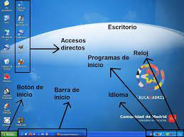
3: Un sistema operativo es un conjunto de programas que permite manejar la memoria, disco, medios de almacenamiento de información y los diferentes periféricos .
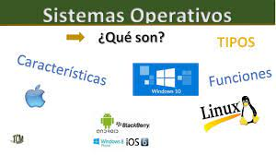

4: El Windows escritorio tiene los siguientes puntos de acceso de programa:
- Área de trabajo. El área en pantalla donde los usuarios pueden realizar su trabajo, así como almacenar programas, documentos y sus accesos directos. ...
- Botón Iniciar. ...
- Inicio rápido. ...
- Barra. ...
- Bandas de escritorio. ...
- Área de notificación.

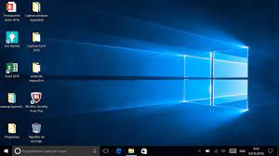
5:

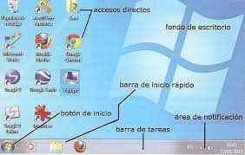

1
Un archivo es un contenedor de información. La mayoría de los archivos que se utilizan contienen información (datos) en un formato determinado: un documento, una hoja de cálculo, un gráfico. El formato es la disposición de los datos dentro del archivo. El formato del archivo se conoce como tipo de datos

Tipos de Archivo
Éstos son los ejecutables y los no ejecutables o archivos de datos. La diferencia fundamental entre ellos es que los primeros están creados para funcionar por si mismos

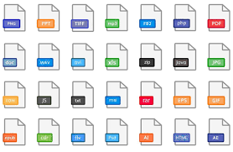
2: DOC / DOCX: archivo de documentos del procesador de textos Microsoft Word.

HTM / HTML: el formato de lenguaje de marcado de hipertexto para crear páginas web en línea.
PDF: formato de almacenamiento para documentos digitales desarrollado inicialmente por Adobe.
MP3: formato de audio digital comprimido.

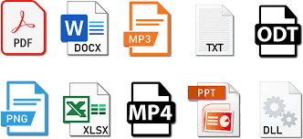

3: Una carpeta es básicamente un contenedor donde se pueden almacenar archivos o también otras carpetas. Una carpeta dentro de una carpeta normalmente se denomina subcarpeta. La organización de los archivos en grupos lógicos facilita la búsqueda de archivos


4: El Office portapapeles almacena texto y gráficos que copia o corta desde cualquier lugar y le permite pegar los elementos almacenados en cualquier otro archivo Office archivo.


5 La barra de título: presenta información de utilidad para el usuario, como el nombre de la aplicación que está en uso.

La barra de direcciones :de texto muestra la ubicación actual como una ruta de texto, por ejemplo, /home/user/Documents.

Barra de menu: Da acceso a tus programas, carpetas y archivos. También a herramientas y a la configuración de Windows.

Una barra de estado :es una ventana horizontal en la parte inferior de una ventana primaria en la que una aplicación puede mostrar varios tipos de información de estado.
